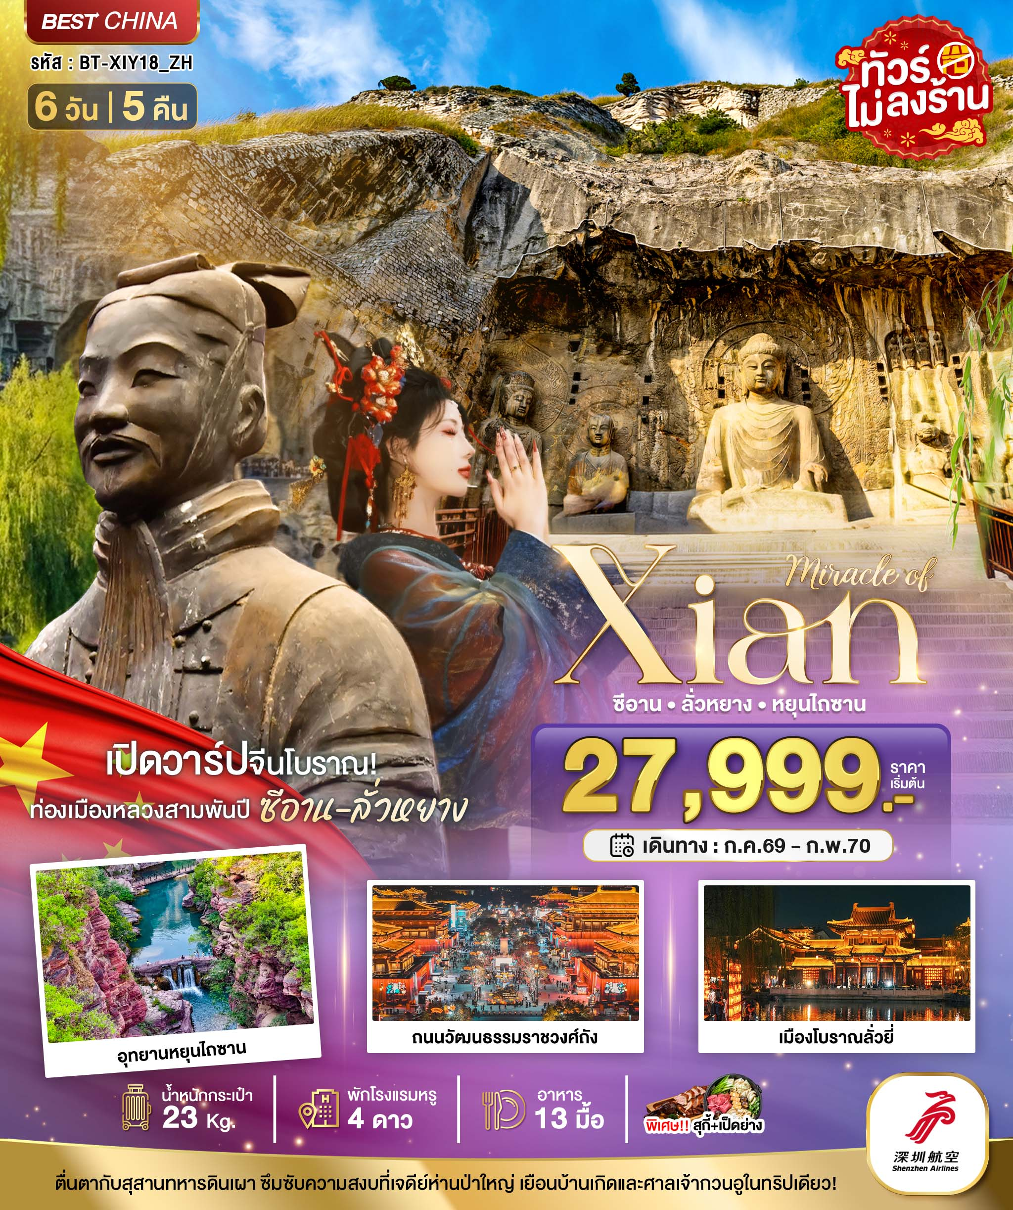
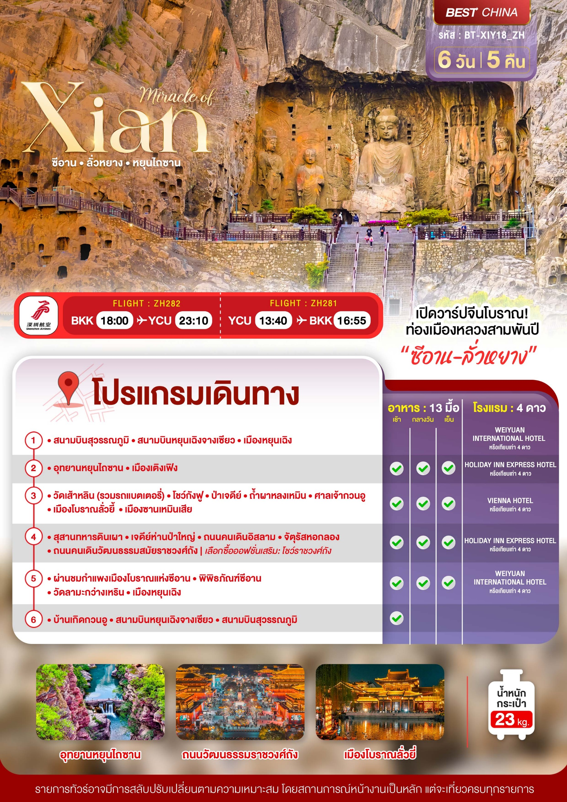
อัตราค่าบริการและเงื่อนไขรายการท่องเที่ยว
วันเดินทาง | ผู้ใหญ่ | จอยแลนด์ | พักเดี่ยว
03 – 18 กรกฎาคม 2569 | 29,999 | 24,999 | 5,000
12 – 17 กรกฎาคม 2569 | 29,999 | 24,999 | 5,000
17 – 22 กรกฎาคม 2569 | 29,999 | 24,999 | 5,000
26 – 31 กรกฎาคม 2569 | 30,999 | 25,999 | 5,000
31 กรกฎาคม – 05 สิงหาคม 2569 | 30,999 | 25,999 | 5,000
09 – 14 สิงหาคม 2569 | 30,999 | 25,999 | 5,000
14 – 19 สิงหาคม 2569 | 29,999 | 24,999 | 5,000
23 – 28 สิงหาคม 2569 | 29,999 | 24,999 | 5,000
28 สิงหาคม – 02 กันยายน 2569 | 29,999 | 24,999 | 5,000
06 – 11 กันยายน 2569 | 28,999 | 23,999 | 5,000
11 – 16 กันยายน 2569 | 28,999 | 23,999 | 5,000
20 – 25 กันยายน 2569 | 27,999 | 22,999 | 5,000
09 – 14 ตุลาคม 2569 | 31,999 | 26,999 | 5,000
18 – 23 ตุลาคม 2569 | 31,999 | 26,999 | 5,000
23 – 28 ตุลาคม 2569 | 31,999 | 26,999 | 5,000
01 – 06 พฤศจิกายน 2569 | 28,999 | 23,999 | 5,000
06 – 11 พฤศจิกายน 2569 | 28,999 | 23,999 | 5,000
15 – 20 พฤศจิกายน 2569 | 28,999 | 23,999 | 5,000
20 – 25 พฤศจิกายน 2569 | 28,999 | 23,999 | 5,000
29 พฤศจิกายน – 04 ธันวาคม 2569 | 29,999 | 23,999 | 5,000
04 – 09 ธันวาคม 2569 | 30,999 | 25,999 | 5,000
13 – 18 ธันวาคม 2569 | 29,999 | 24,999 | 5,000
18 – 23 ธันวาคม 2569 | 29,999 | 24,999 | 5,000
27 ธันวาคม – 01 มกราคม 2570 | 34,999 | 29,999 | 5,000
01 – 06 มกราคม 2570 | 33,999 | 28,999 | 5,000
10 – 15 มกราคม 2570 | 28,999 | 23,999 | 5,000
15 – 20 มกราคม 2570 | 28,999 | 23,999 | 5,000
24 – 29 มกราคม 2570 | 28,999 | 23,999 | 5,000
29 มกราคม– 05 กุมภาพันธ์ 2570 | 28,999 | 23,999 | 5,000
21 – 26 กุมภาพันธ์ 2570 | 28,999 | 23,999 | 5,000
26 กุมภาพันธ์ – 03 มีนาคม 2570 | 28,999 | 23,999 | 5,000
โปรดอ่านอย่างละเอียด:
- เนื่องจากห้องพักของโรงแรมในประเทศจีนนั้น มีห้องพักประเภท DOUBLE BED (DBL) ค่อนข้างจำกัด หากลูกค้ามีความประสงค์จะพักห้องประเภทนี้ กรุณาแจ้งเจ้าหน้าที่ล่วงหน้าก่อนทำการจองเท่านั้น
- บริษัทฯ จะยึดประเภทห้องพักตามใบจองจากบริษัทเอเจนซี่ที่ท่านทำการจองทัวร์มาเท่านั้น หากมีการปรับเปลี่ยนห้องพักในระยะเวลาใกล้วันเดินทาง บริษัทฯ ขอสงวนสิทธิ์เปลี่ยนแปลงประเภทห้องพัก หรือเรียกเก็บค่าใช้จ่ายเพิ่มเติ่ม
- จองทัวร์พร้อมชำระเงินมัดจำ 10,000 บาท / ลูกทัวร์ 1 ท่าน ก่อนการเดินทางอย่างน้อย 21 วัน มิเช่นนั้นจะถูกยกเลิกการจองโดยอัตโนมัติ (ช่วงวันหยุดยาวหรือวันหยุดนักขัตฤกษ์ ควรชำระก่อนเดินทางไม่น้อยกว่า 30 วัน)
- โปรแกรมทัวร์ที่มีการ ลงร้านรัฐบาล หากไม่ประสงค์ที่จะเข้าร้านรัฐบาลจะมีค่าใช้จ่ายเพิ่ม ตามเงื่อนไขท้ายรายการระบุ
- โรงแรมที่ระบุในรายการทัวร์เป็นเพียงโรงแรมที่นำเสนอเบื้องต้นเท่านั้น ซึ่งอาจจะมีการเปลี่ยนแปลง แต่โรงแรมที่เข้าพักจะเป็นระดับเดียวกันเท่านั้น ตามมาตรฐานโรงแรมประเทศจีน
- โปรแกรมที่มีการเดินทางด้วยรถไฟความเร็วสูง อาจจะมีการสลับปรับเปลี่ยนสถานีต้นทางหรือปลายทาง หากตั๋วรถไฟรอบที่ระบุในโปรแกรมการเดินทางเต็มหรือไม่สามารถทำการจองได้ กรณีเปลี่ยนแปลงคนเดินทางจะต้องทำการออกตั๋วรถไฟความเร็วสูงใหม่เท่านั้น ไม่สามารถเปลี่ยนแปลงชื่อผู้เดินทางได้ทุกกรณี
- หากเป็นเที่ยวบินแบบเหมาลำ (Charter Flight) กรณียกเลิกการเดินทางไม่สามารถคืนค่าตั๋วเครื่องบินได้ทุกกรณี
- โปรแกรมทัวร์ไม่รวมค่าวีซ่า บริษัทฯ ขอสงวนสิทธิ์ไม่หักคืนค่าวีซ่าทุกกรณี เนื่องจากทางรัฐบาลไทย-จีนประกาศยกเลิกวีซ่า (ตั้งแต่ 1 มี.ค. 67 เป็นต้นไป) หากมีการเปลี่ยนแปลงจะยึดตามเงื่อนไขท้ายรายการระบุ
- ข้อความสำคัญ! พาสปอร์ตต้องมีอ24ายุการใช้งาน ไม่ต่ำกว่า 6 เดือน นับจากวันที่เดินทางกลับเข้าประเทศไทย และมีหน้าว่างสำหรับลงตราประทับวีซ่า และประทับตราเข้า-ออกประเทศ อย่างน้อย 2 หน้าเต็ม

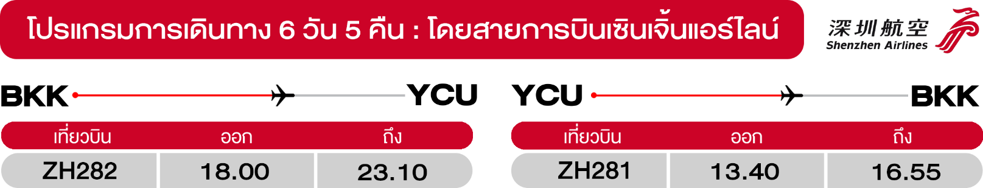
วันแรก สนามบินสุวรรณภูมิ • สนามบินหยุนเฉิงจางเซียว • เมืองหยุนเฉิง
(-/-/-)
15.00 น. พร้อมกันที่ สนามบินสุวรรณภูมิ อาคารผู้โดยสารขาออกชั้น 4 นำคณะเช็คอิน ณ เคาน์เตอร์สายการบินเซินเจิ้นแอร์ไลน์ (ZH) โดยมีเจ้าหน้าที่จากบริษัทฯ คอยอำนวยความสะดวก
18.00 น. ออกเดินทางสู่ เมืองหยุนเฉิง ประเทศจีน โดยเที่ยวบินที่ ZH282 (ไม่มีบริการอาหารบนเครื่อง)
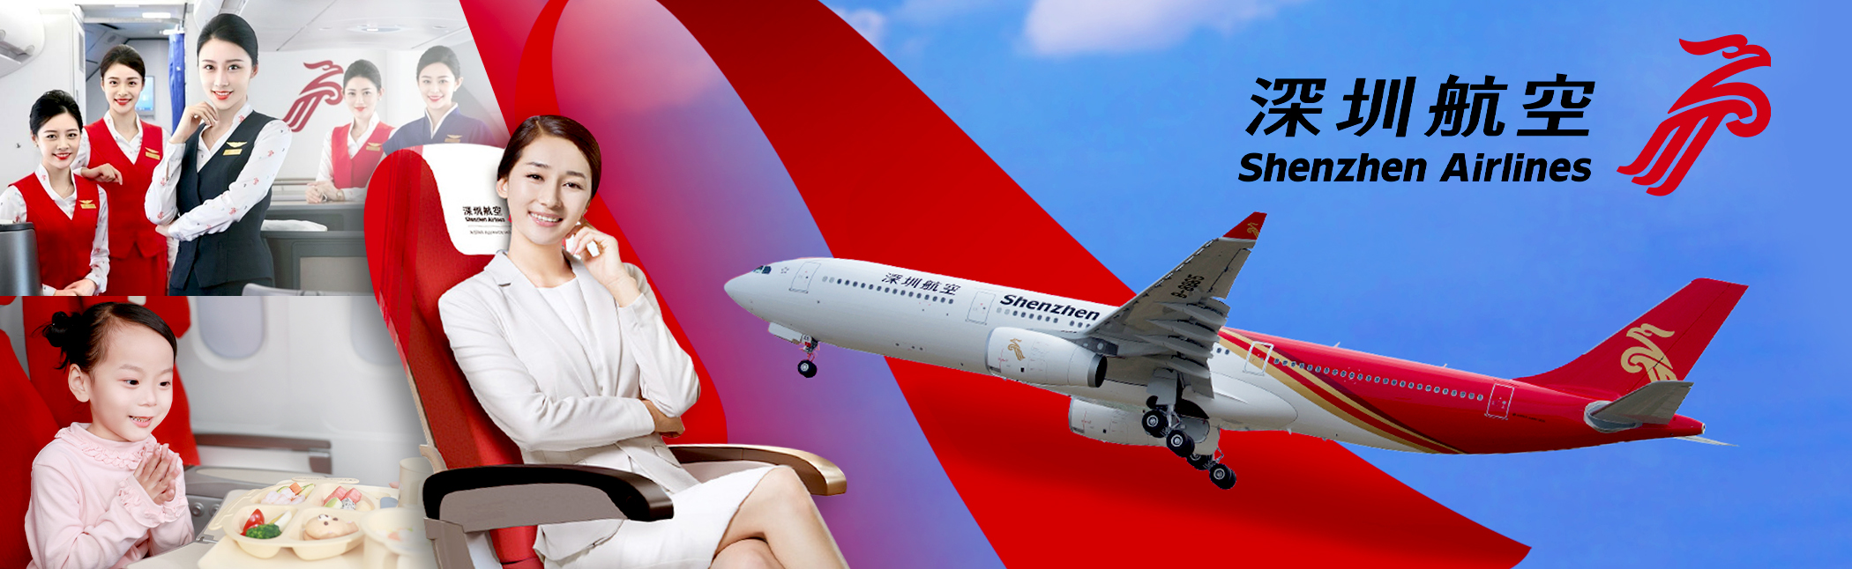

23.10 น. เดินทางถึง สนามบินหยุนเฉิงจางเซียว (เวลาท้องถิ่นที่จีน เร็วกว่าประเทศไทย 1 ชั่วโมง กรุณาปรับเวลาของท่านเพื่อความสะดวกในการนัดหมาย) หลังผ่านพิธีการตรวจคนเข้าเมือง และตรวจรับสัมภาระเรียบร้อยแล้ว ยินดีต้อนรับทุกท่านสู่ สาธารณรัฐประชาชนจีน
จากนั้น พักที่ WEIYUAN INTERNATIONAL HOTEL หรือเทียบเท่าระดับ 4 ดาว
วันที่สอง อุทยานหยุนไถซาน • เมืองเติงเฟิง
(เช้า/กลางวัน/เย็น)
เช้า บริการอาหารเช้า ณ ห้องอาหารโรงแรม
จากนั้น เดินทางสู่ เมืองเจิ้งโจว เป็นศูนย์กลางทางด้านการเมือง อุตสาหกรรม เศรษฐกิจ เทคโนโลยี และการศึกษาที่สำคัญของมณฑลเหอหนาน อีกทั้งยังมีประวัติศาสตร์ที่น่าสนใจ ทำให้เมืองแห่งนี้กลายเป็นศูนย์กลางการท่องเที่ยวไปด้วย
กลางวัน บริการอาหารกลางวัน ณ ภัตตาคาร
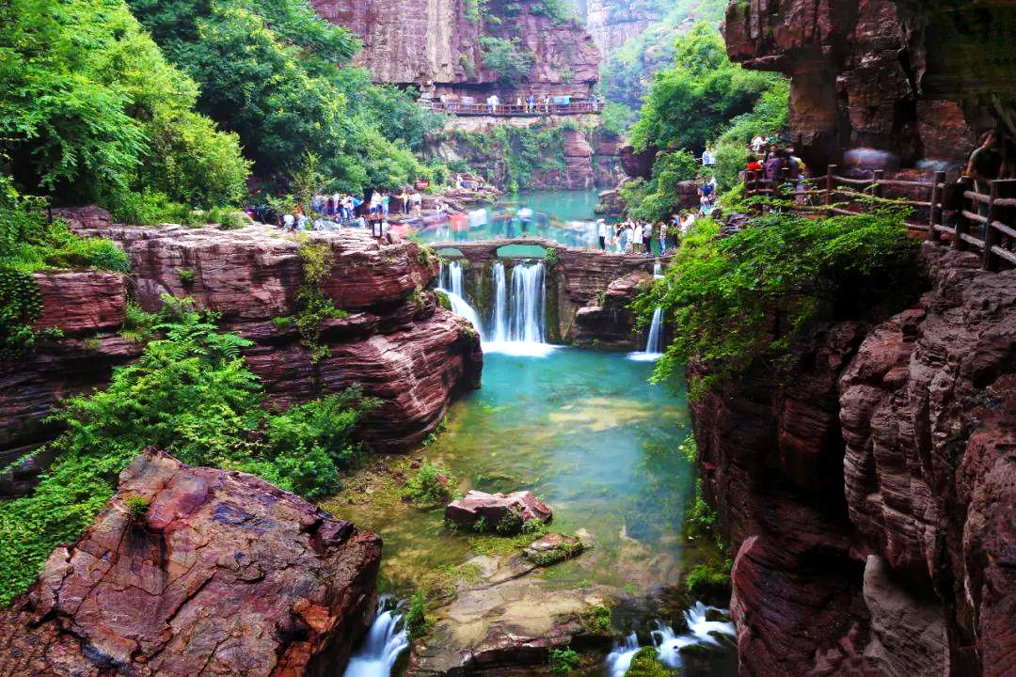
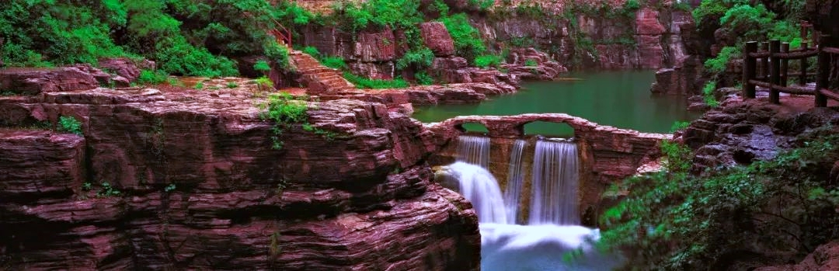
จากนั้น ชมความงดงามของ อุทยานสวรรค์หยุนไถซาน บนเส้นทางสายประวัติศาสตร์ 1,000 ปี มีความงดงามระดับ 5A (ความงามของธรรมชาติสูงสุด) ขึ้นชื่อเรื่องทิวทัศน์ภูเขาสูงตระหง่านที่ปกคลุมด้วยเมฆหมอก น้ำตกใส และหุบเขาหินแดงที่เป็นเอกลักษณ์ อุทยานแห่งนี้ถูกธรรมชาติสรรสร้างอย่างน่าอัศจรรย์ ภายในมีน้ำตกกว่า 36 แห่ง เช่น น้ำตกสายไหม และน้ำตกมังกรคู่ มีหุบเขาหินแดงที่เป็นเอกลักษณ์ บ่อน้ำมังกรเก้าสายที่ใสจนมองเห็นพื้นได้ ภูเขาสูงตระหง่านที่เต็มไปด้วยป่าไม้เขียวขจี อากาศบริสุทธิ์และเมฆหมอกที่ลอยอยู่รอบยอดเขา ทำให้ได้ชื่อว่าเป็น “อุทยานที่สวยงามที่สุดในเหอหนาน” โดยเฉพาะช่วงฤดูใบไม้ร่วงจะเต็มไปด้วยสีสันของใบไม้หลากสีสวยงามเต็มพื้นที่อุทยาน ตลอดเส้นทางยังผ่านจุดที่เป็นแอ่งน้ำ น้ำตก และสะพานข้ามลำธาร วิวทิวทัศน์โดยรอบนั้นสวยงามราวกับภาพวาดโบราณของจีน
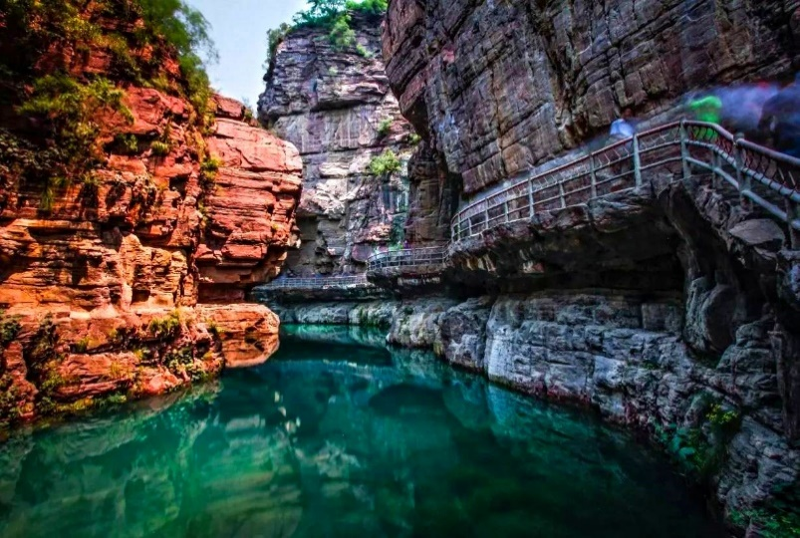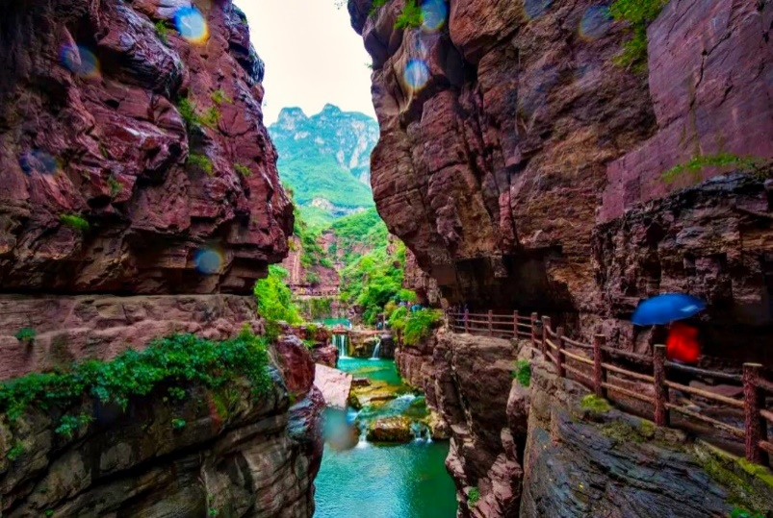
ออกเดินทางสู่ เมืองเติงเฟิง (ใช้เวลาเดินทางประมาณ 1 ชั่วโมง 30 นาที)
เย็น บริการอาหารเย็น ณ ภัตตาคาร
จากนั้น พักที่ HOLIDAY INN EXPRESS HOTEL หรือเทียบเท่าระดับ 4 ดาว
วันที่สาม วัดเส้าหลิน (รวมรถแบตเตอรี่) • โชว์กังฟู • ป่าเจดีย์ • ถ้ำผาหลงเหมิน • ศาลเจ้ากวนอู • เมืองโบราณลั่วยี้ • เมืองซานเหมินเสีย
(เช้า/กลางวัน/เย็น)
เช้า บริการอาหารเช้า ณ ห้องอาหารโรงแรม
จากนั้น นำท่านสู่ วัดเส้าหลิน “เสี้ยวลิ้มยี่” เป็นวัดพุทธนิกายเซ็นอันดับหนึ่งของประเทศจีนอายุกว่า 1,500 ปี ในอดีตเป็นที่พักของ“ท่านปรมาจารย์ตั๊กม้อ” จากอินเดียที่เดินทางมาเผยแผ่พุทธศาสนาในประเทศจีน และเป็นเจ้าอาวาสท่านแรกแห่งวัดเส้าหลิน มีความเป็นเลิศทางวิทยายุทธ์ อันเป็นต้นกำเนิดกังฟูเส้าหลินอันโด่งดัง ท่านคือผู้คิดค้นเพลงหมัดมวยขึ้นมาเพื่อใช้ออกกำลังกาย และใช้ป้องกันตัวจากสัตว์ดุร้าย พิเศษ! ชมโชว์กังฟูเส้าหลิน ที่มีชื่อเสียง (รวมแบตเตอรี่)
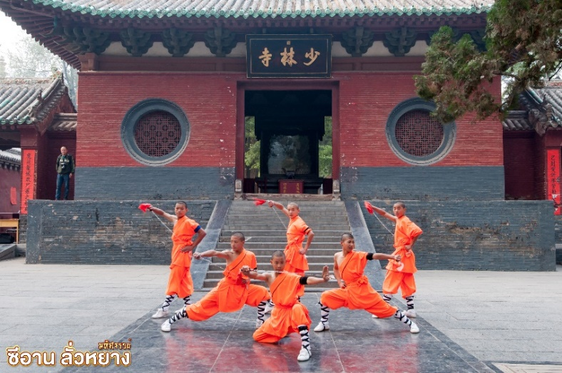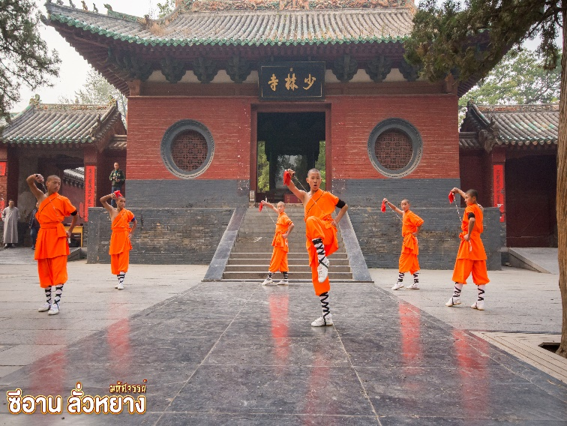
เยือน อุทยานป่าเจดีย์ “ถ่าหลิน” มีเจดีย์กว่า 200 องค์ ที่มีความเก่าแก่มากกว่า 1,500 ปี เป็นสุสานอดีตของเจ้าอาวาสและหลวงจีนมาตั้งแต่ยุคสมัยของราชวงศ์ถัง
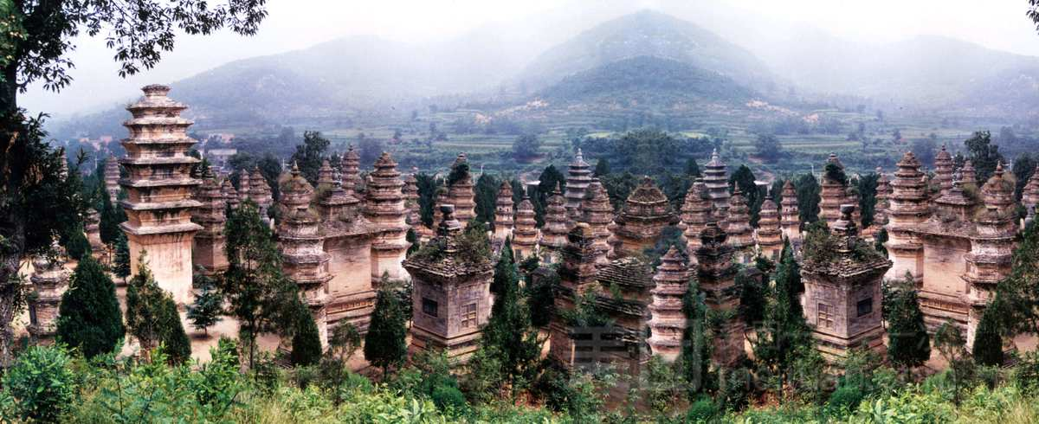
กลางวัน บริการอาหารกลางวัน ณ ภัตตาคาร
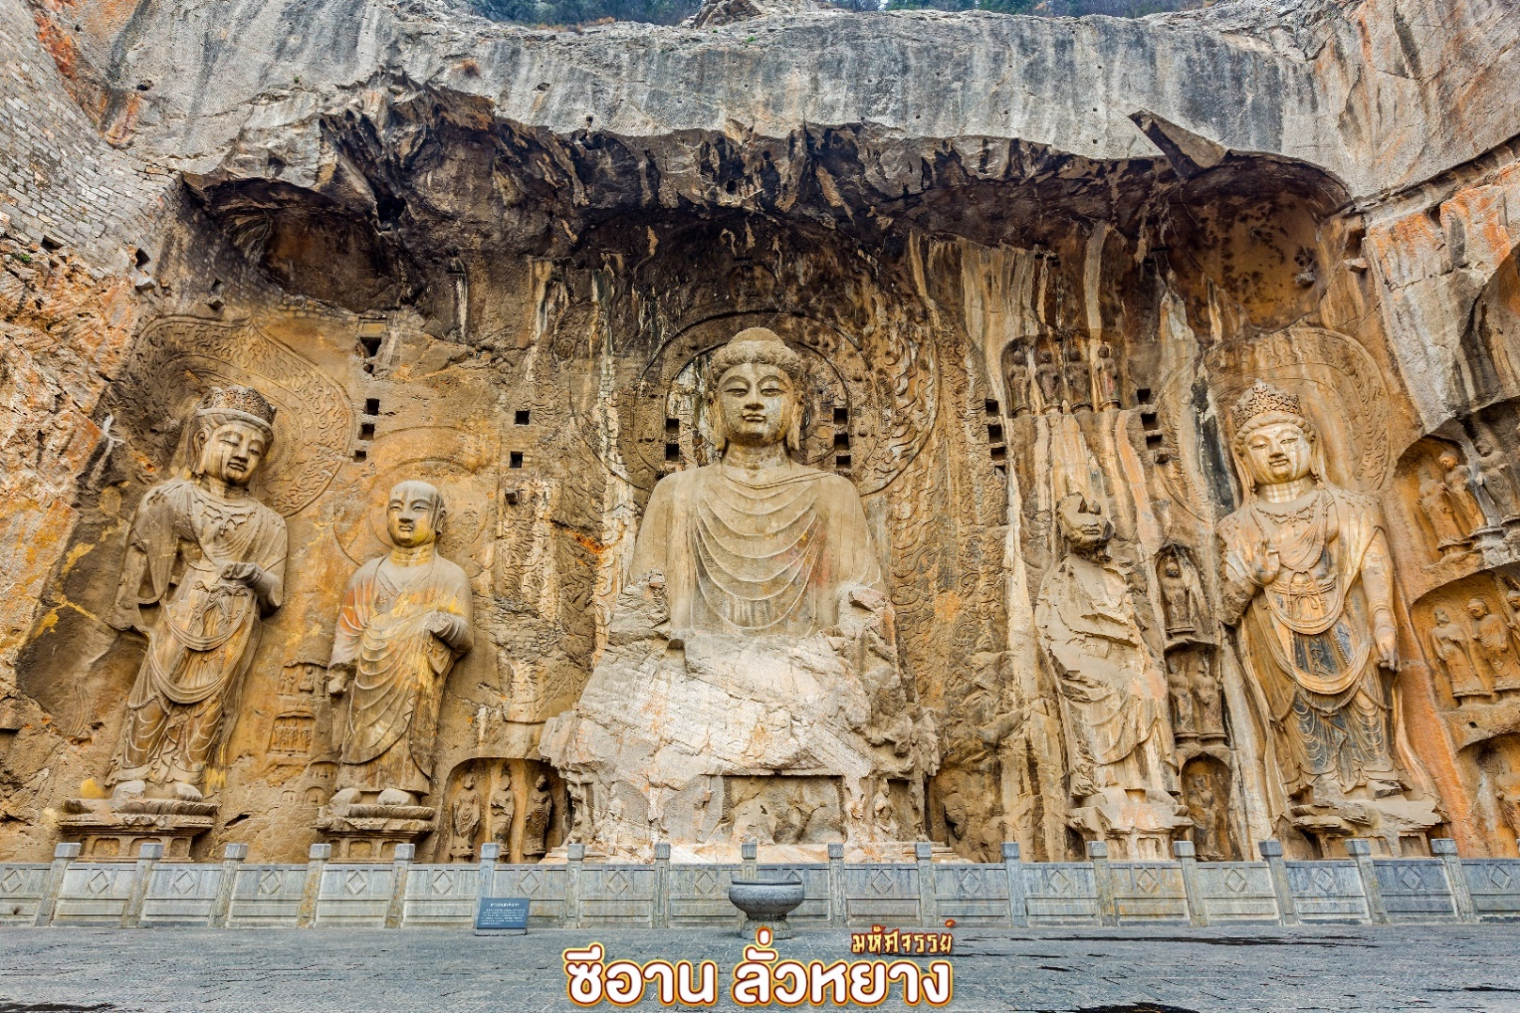
จากนั้น ชมความมหัศจรรย์ ถ้ำผาหลงเหมิน (รวมรถแบตเตอรี่) หรือถ้ำหินประตูมังกร กลุ่มถ้ำบนหน้าผาที่แสดงถึงพุทธศิลป์สุดประณีตยุคแรกในจีน ถ้ำมีความยาวจากทิศเหนือจรดใต้ประมาณ 1 กิโลเมตร จัดเป็น 1 ใน 3 แหล่งปฏิมากรรมโบราณที่ประกอบด้วย ถ้ำผาม่อเกาคู ถ้ำผาหลงเหมิน และถ้ำผาหยุนกัง ที่มีชื่อเสียงที่สุดในจีน ปัจจุบันหลงเหลือถ้ำผาแกะสลักอยู่จำนวน 2,100 กว่าคูหา โพรงแท่นบูชา 2,345 ช่อง ศิลาจารึกสลักอักษรจีนและหมายเหตุบันทึกต่างๆ อีก 3,600 กว่าหลัก รวมถึงพุทธเจดีย์ 50 กว่าแห่ง พระพุทธรูปสลักมากกว่า 100,000 องค์ องค์ใหญ่สูงสุดคือ 17 เมตร และองค์เล็กสุดสูงเพียงแค่ 2 เซนติเมตรเท่านั้น ไฮไลต์สำคัญของที่นี่อยู่บริเวณ “อารามเฟิ่งเซียน” ตั้งอยู่บนผาสูง 40 เมตร มีพระพุทธรูปองค์ประธานนามว่า ‘พระโพธิสัตว์ไวโรจนะ’ มีความสูงถึง 17.14 เมตร ความโดดเด่นอยู่ที่ดวงตาที่ดูเหมือนว่า ไม่ว่าจะยืนอยู่ตรงไหนดวงตานั้นก็ยังคงมองเห็นอยู่ ซึ่งพระประธานองค์นี้เชื่อว่าแกะสลักเป็นรูปพระพักตร์ของ ‘พระนางบูเช็กเทียน’ จักรพรรดินี (ฮ่องเต้หญิง) องค์แรกและองค์เดียวที่ได้รับการบันทึกไว้ในประวัติศาสตร์จีน สักการะ ศาลเจ้ากวนอู เป็นส่วนหนึ่งของป่ากวนอู หรือ “กวนหลิน” เมืองลั่วหยาง หนึ่งในห้าสิ่งก่อสร้างสำคัญเกี่ยวกับเทพเจ้ากวนอูในประเทศจีนที่ยังคงรักษาไว้จนถึงปัจจุบัน จุดเด่นภายในกวนหลิน ได้แก่ ตำหนักที่ประดิษฐานเทพเจ้ากวนอู (Qi Sheng Hall) และตำหนักเทพเจ้าแห่งความมั่งคั่ง (Hall of God of Wealth) ที่ประดิษฐานเทพเจ้ากวนอู และสัมผัสบรรยากาศของ เมืองโบราณลั่วอี้ สถานที่ท่องเที่ยวระดับ 1A มีเสน่ห์แบบโบราณมายาวนานและมีโบราณวัตถุทางประวัติศาสตร์มากมาย ผสมผสานนวัตกรรมทางเทคโนโลยีเข้ากับวัฒนธรรมดั้งเดิม ระหว่างความคลาสสิกและความทันสมัยเพื่อไม่ให้อาคารเก่าและใหม่แยกออกจากกัน ไม่เพียงแต่สะท้อนให้เห็นถึงมรดกทางวัฒนธรรมดั้งเดิมของเมืองโบราณลั่วอี้ แต่ยังไม่สูญเสียบรรยากาศที่ทันสมัย ซึ่งมีร้านอาหาร ที่ท่องเที่ยว และที่พักมากมาย
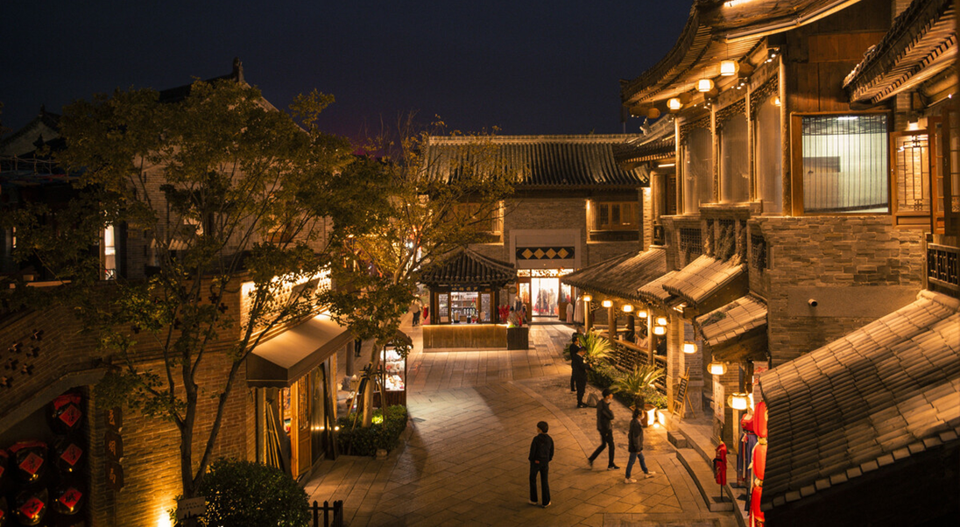
เย็น บริการอาหารเย็น ณ ภัตตาคาร
จากนั้น พักที่ VIENNA HOTEL หรือเทียบเท่าระดับ 4 ดาว
วันที่สี่ สุสานทหารดินเผา • เจดีย์ห่านป่าใหญ่ • ถนนคนเดินอิสลาม • จัตุรัสหอกลอง • ถนนคนเดินวัฒนธรรมสมัยราชวงศ์ถัง | เลือกซื้อออฟชั่นเสริม: โชว์ราชวงศ์ถัง
(เช้า/กลางวัน/เย็น)
เช้า บริการอาหารเช้า ณ ห้องอาหารโรงแรม
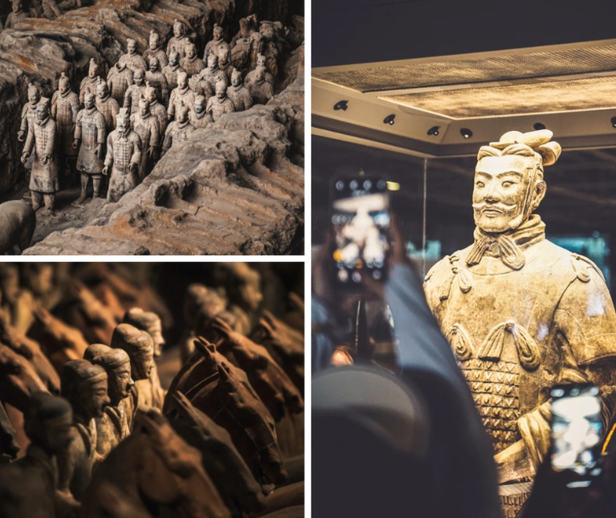
จากนั้น เยือนสุสานที่ยิ่งใหญ่ สุสานทหารดินเผา (รวมรถแบตเตอรี่) มหาสุสานที่ยิ่งใหญ่ของจิ๋นซีฮ่องเต้ 'จักรพรรดิฉินสื่อหวง' ภายในสุสานใช้บรรจุพระบรมศพของจิ๋นซีฮ่องเต้ โดยในระหว่างการขุดค้นนั้น บังเอิญได้พบกับซากของทหารดินเผาที่มีอายุมากกว่า 2,000 ปี ปัจจุบันมีการขุดค้นพบวัตถุโบราณที่เป็นกองทัพทหารดินเผา สรรพาวุธ รถม้าและม้าศึก จำนวนทั้งสิ้นกว่า 7,400 ชิ้น เพื่อเป็นตัวแทนของข้าราชบริพารในการร่วมเดินทางไปยังปรโลกของจิ๋นซีฮ่องเต้ ภายในบริเวณพื้นที่หลุมสุสานกว่า 25,000 ตารางเมตร คาดว่าอาณาเขตของสุสานฉินสื่อหวงจะมีพื้นที่มากกว่า 2,180 ตร.กม. ซึ่งได้รับคัดเลือกให้เป็นมรดกโลกทางวัฒนธรรมในปี พ.ศ. 2530
กลางวัน บริการอาหารกลางวัน ณ ภัตตาคาร
จากนั้น นำท่านเดินทางสู่ เจดีย์ห่านป่าใหญ่ (ถ่ายรูปด้านนอก) มีความสูงถึง 7 ชั้น ตั้งโดดเด่นเป็นสง่าอยู่ภายในวัดต้าฉือเอิน สถานที่เก็บพระไตรปิฎกที่อันเชิญกลับมาโดยพระถังซัมจั๋ง ซึ่งนับเป็นศาสนสถานที่แสดงถึงความรุ่งเรืองของพุทธศาสนาในแผ่นดินจีน ตะลุยช้อปปิ้ง ถนนคนเดินอิสลาม อยู่ใจกลางเมืองใกล้กับหอระฆังและหอกลอง มีอาหารพื้นเมืองให้ลิ้มลองหลากหลาย ทั้งคาว ทั้งหวาน โยเกิร์ตนมแพะ เนื้อแพะหมาล่ารสชาติเข้มข้น เนื้อแกะ เนื้อวัว น้ำผลไม้ และอื่นๆ มากมาย และนำท่านชม จัตุรัสหอกลอง แห่งเมืองซีอาน “หอกลอง” นั้นสร้างในปี ค.ศ. 1380 สถาปัตยกรรมของหอกลอง เป็นการผสมผสานระหว่างรูปแบบศิลปะราชวงศ์ถังและราชวงศ์ชิง รวมทั้งมีรายละเอียดของนวัตกรรมบางอย่างแต้มเติมอยู่ด้วย เดินทางสู่ ถนนคนเดินวัฒนธรรมสมัยราชวงศ์ถัง ตั้งอยู่ที่เชิงเจดีย์ห่านป่าใหญ่ เป็นถนนคนเดินขนาดใหญ่เพียงแห่งเดียวที่จำลองอาคารสมัยราชวงศ์ถัง ทั้งสองข้างทางมีร้านค้า ร้านอาหาร ให้ได้เลือกชิม และถ่ายรูปบรรยากาศสมัยราชวงศ์ถัง
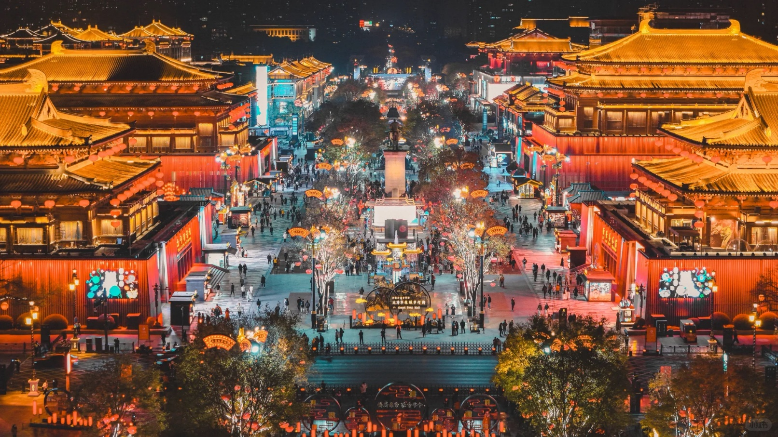
เลือกซื้อออฟฟชั่น: โชว์ราชวงศ์ถัง หรือโชว์เส้นทางสายไหม ราคาท่านละ 400 หยวน ชำระกับทางหัวหน้าทัวร์
เย็น บริการอาหารเย็น ณ ภัตตาคาร เมนู สุกี้
จากนั้น พักที่ HOLIDAY INN EXPRESS HOTEL หรือเทียบเท่าระดับ 4 ดาว
วันที่ห้า ผ่านชมกำแพงเมืองโบราณแห่งซีอาน • พิพิธภัณฑ์ซีอาน • วัดลามะกว่างเหริน • เมืองหยุนเฉิง
(เช้า/กลางวัน/เย็น)
เช้า บริการอาหารเช้า ณ ห้องอาหารโรงแรม
จากนั้น ผ่านชมร่องรอยประวัติศาสตร์พันปี กำแพงเมืองโบราณแห่งซีอาน หนึ่งในกำแพงเมืองเก่าแก่ที่ถูกอนุรักษ์ไว้อย่างดีที่สุด กำแพงถูกสร้างขึ้นในยุคของจักรพรรดิองค์แรกของราชวงศ์หมิง และเริ่มขยายกำแพงที่สร้างขึ้นครั้งแรกในช่วงราชวงศ์ถังเก่า (618 - 907) ถือเป็นกำแพงเมืองที่สมบูรณ์ที่สุดของประเทศจีนที่มีระบบป้องกันทางทหารที่ใหญ่ที่สุดแห่งหนึ่งในโลก และนำท่านชม พิพิธภัณฑ์ซีอาน พิพิธภัณฑ์สมัยใหม่ที่ครบวงจรซึ่งสร้างขึ้นบนพื้นฐานของแหล่งมรดกทางวัฒนธรรมที่ได้รับการคุ้มครอง ประกอบด้วย 3 ส่วนหลัก ได้แก่ พิพิธภัณฑ์ วัดเจียนฟู่ และ เจดีย์ห่านป่าเล็ก เป็นสถานที่รวบรวมโบราณวัตถุอันล้ำค่าในสมัยต่างๆเดินทางต่อไปยัง วัดลามะแห่งซีอาน “วัดกว่างเหริน” วัดลามะ-พระพุทธศาสนาแบบทิเบตเพียงแห่งเดียวในซีอาน ภายในวิหารประดิษฐาน เจ้าแม่กวนอิมพันกรประทับบนฐานดอกบัว มีความสูงถึง 9.7 เมตร มีความงดงามและเป็นที่นับถือของชาวซีอานเป็นอย่างมาก
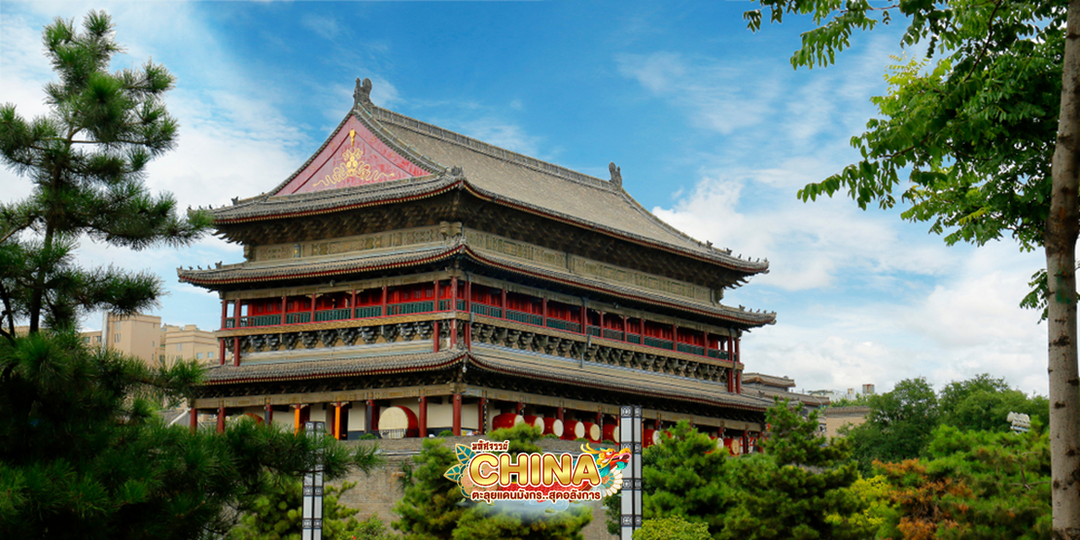
กลางวัน บริการอาหารกลางวัน ณ ภัตตาคาร
จากนั้น ออกเดินทางสู่ เมืองหยุนเฉิง (ใช้เวลาเดินทางประมาณ 3 ชั่วโมง)
เย็น บริการอาหารเย็น ณ ภัตตาคาร
จากนั้น พักที่ WEIYUAN INTERNATIONAL HOTEL หรือเทียบเท่าระดับ 4 ดาว
วันที่หก บ้านเกิดกวนอู • สนามบินหยุนเฉิงจางเซียว • สนามบินสุวรรณภูมิ
(เช้า/-/-)
เช้า บริการอาหารเช้า ณ ห้องอาหารโรงแรม
จากนั้น นำท่านเดินทางไปยัง บ้านเกิดเจ้าพ่อกวนอู สักการะศาลเทพเจ้ากวนอูแห่งความซื่อสัตย์ ขอพรโชคลาภ อำนาจ และความสำเร็จตามที่ตั้งใจไว้ แต่มีเคล็ดลับอย่างหนึ่งว่า ผู้ที่มาขอต้อง "ซื่อสัตย์"
ได้เวลาสมควร นำท่านเดินทางสู่สนามบิน
13.40 น. ออกเดินทางสู่ กรุงเทพฯ ประเทศไทย โดยเที่ยวบินที่ ZH281 (ไม่มีบริการอาหารบนเครื่อง)
16.55 น. เดินทางถึง สนามบินสุวรรณภูมิ โดยสวัสดิภาพ พร้อมความประทับใจมิรู้ลืม
